Любим мы трудиться.
Трудовое воспитание подрастающего поколения является одной из важнейших задач нашего общества. Трудовая деятельность способствует повышению общего развития детей, расширению их интересов, проявлению простейших форм сотрудничества, формированию таких нравственных качеств как трудолюбие, самостоятельность, ответственность за порученное дело, чувство долга и т.д. В процессе труда активизируется физическая сила и умственная деятельность детей.
В детском саду трудовое воспитание заключается в том числе и в приобщении детей к доступной им трудовой деятельности.
Наши дошколята успешно справляются с порученными заданиями и просьбами.
Дети с удовольствием точат карандаши, необходимые для занятий,.
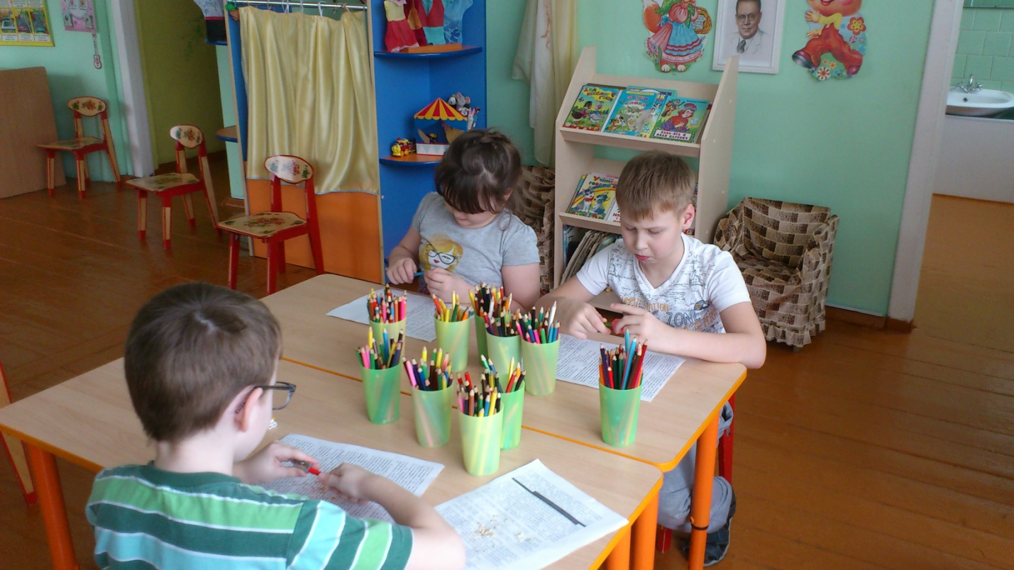

Осуществляют уход за комнатными растениями.
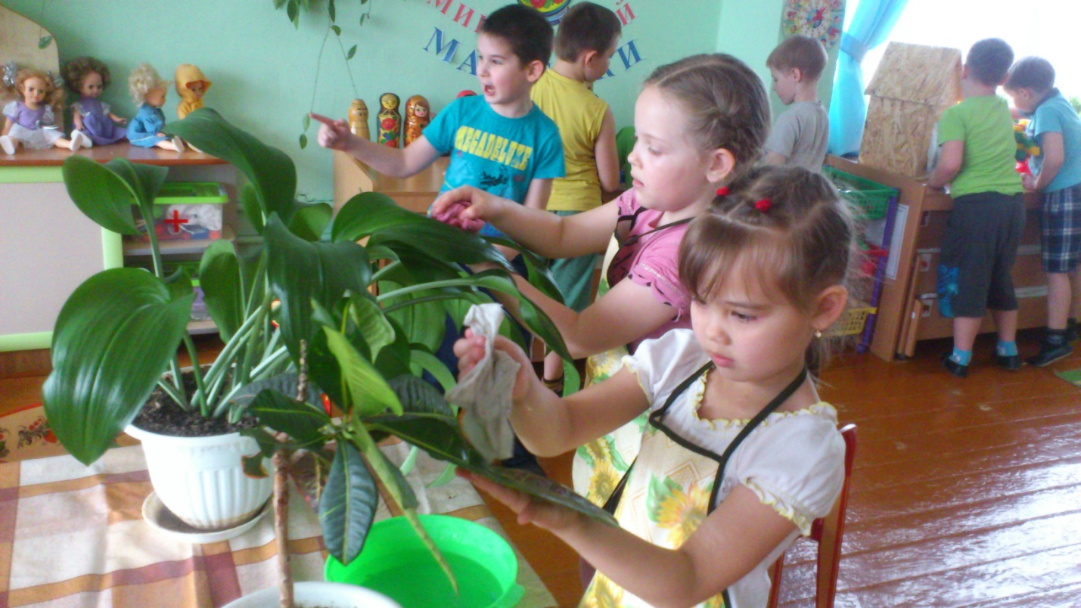
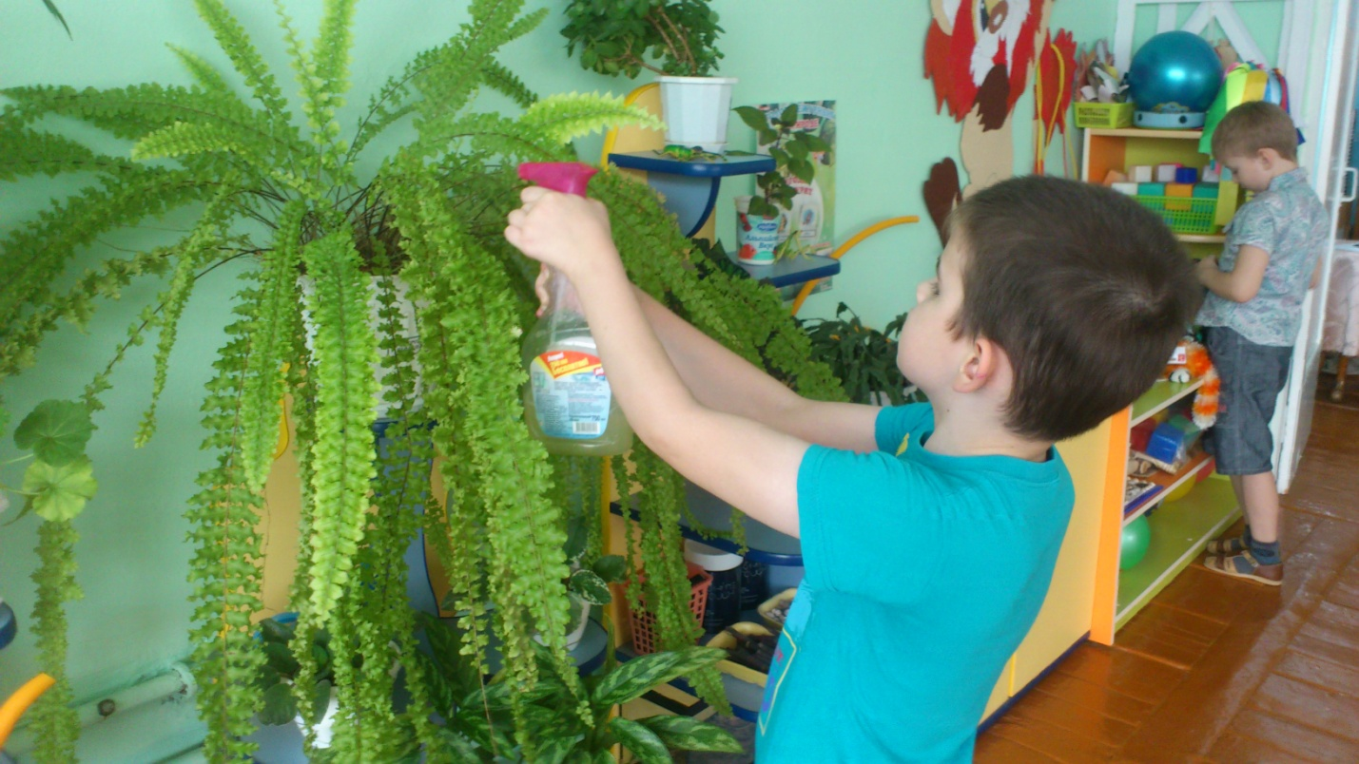

Убираются после занятии.
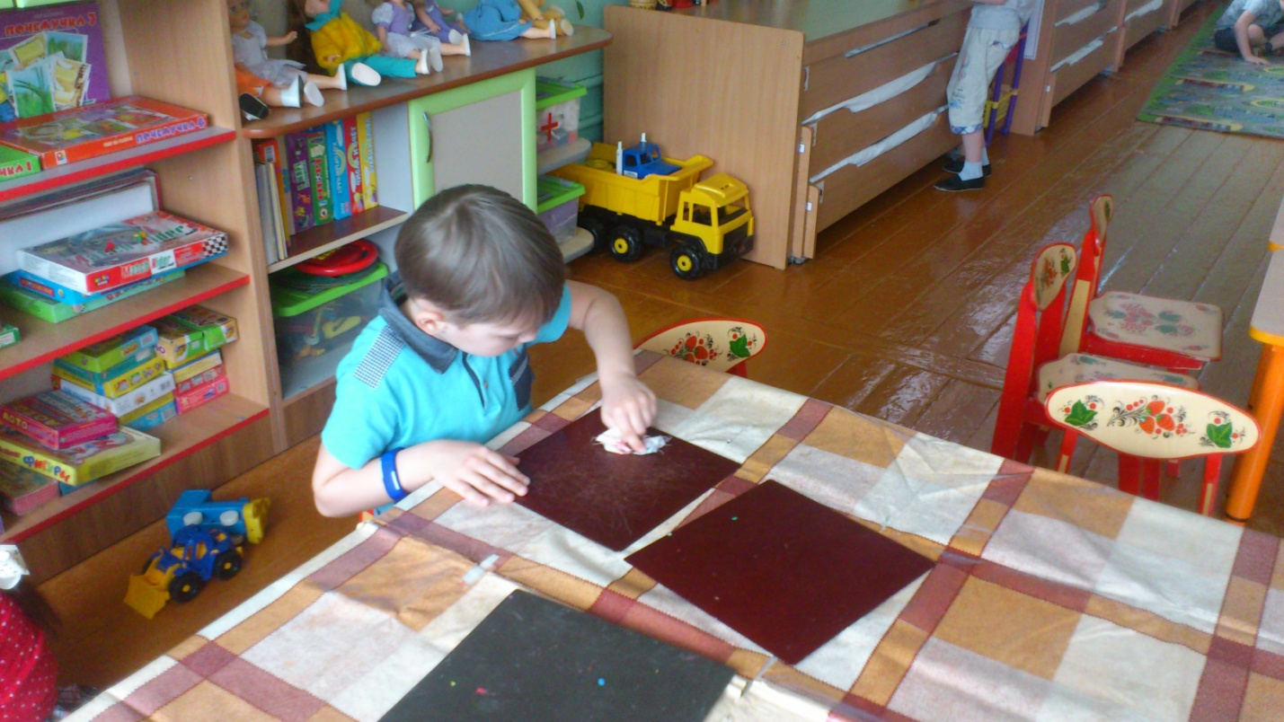
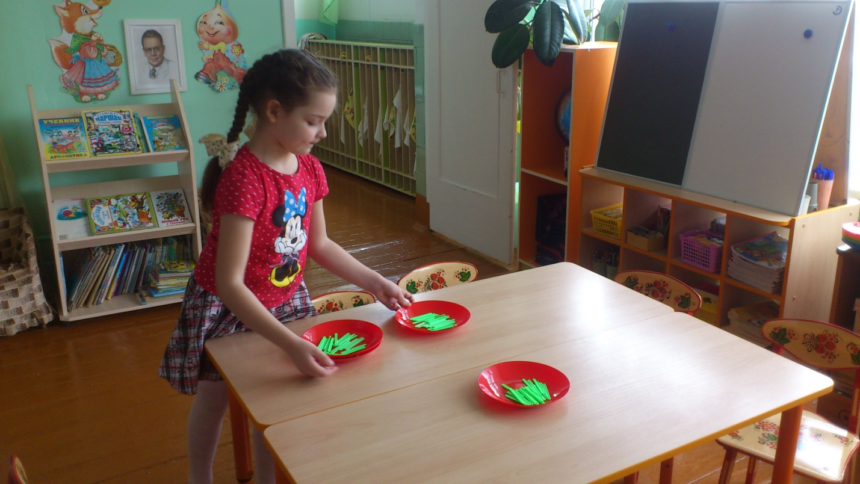

Дежурят по столовой.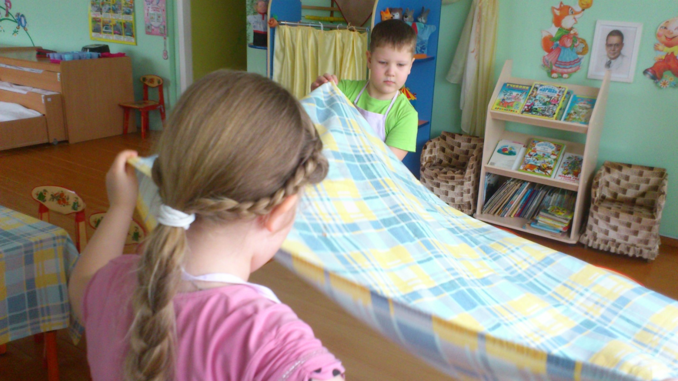
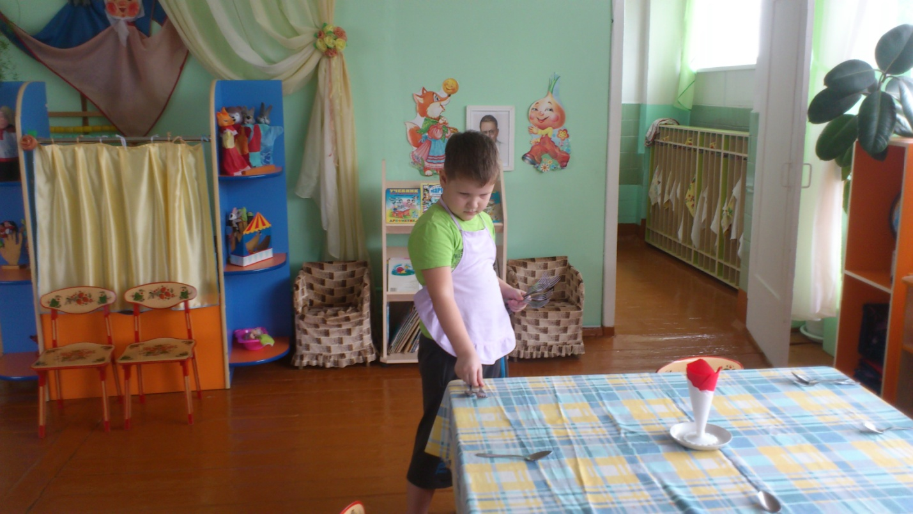
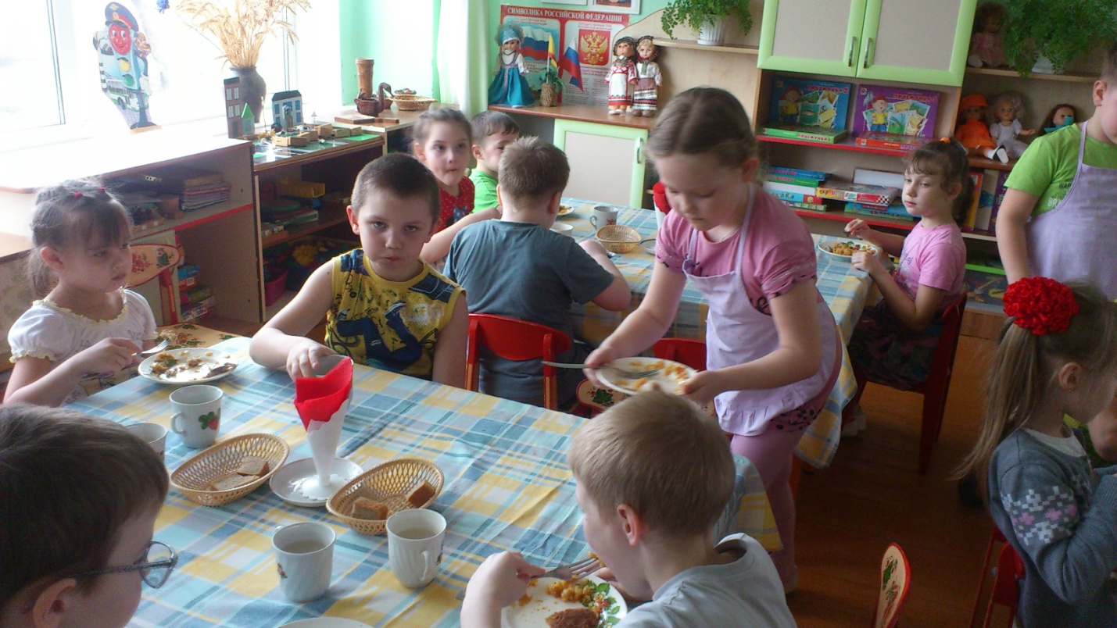

Помогают младшему воспитателю в развешивании полотенец.
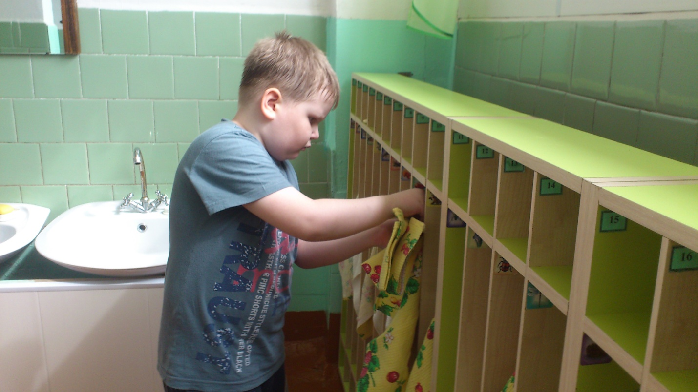
Ребята с радостью трудятся для общей пользы, постоянно совершенствуясь и развиваясь.

